5mm红绿双色LED(共阴)模块

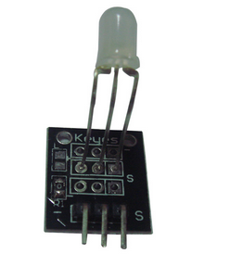
发光颜色：绿色+红色
直 径：5mm
封装颜色：无
封装类型：扩散
使用电压(V)：G:2.3-2.6V;R:1.9-2.2V
使用电流(MA)：20
发光角度：波长(NM)：571+625
发光强度(MCD)：20-40;60-80
支架类型：长脚
产品广泛应用于电子词典、PDA、MP3、耳机、数码相机、VCD、DVD、汽车音响、通讯、计算机、充电器、功放、仪器仪表、礼品、电子玩具及移动电话等诸多领域。
//Arduino test code:
int redpin = 11; // select the pin for the red LED
int bluepin =10; // select the pin for the blueLED
int val;

void setup() {
pinMode(redpin, OUTPUT);
pinMode(bluepin, OUTPUT);
Serial.begin(9600);
}

void loop()
{
for(val=255; val>0; val--)
{
analogWrite(11, val);
analogWrite(10, 255-val);
delay(15);
}
for(val=0; val<255; val++)
{
analogWrite(11, val);
analogWrite(10, 255-val);
delay(15);
}
Serial.println(val, DEC);
}

